УЧЕТНАЯ КАРТОЧКА  воинского захоронения | Форма №5
Россия
страна
 | номер карточки
1. Место и дата захоронения | Калужская область, Бабынинский район,
 | с. Стрельня. Перезахоронение в 1955г
2. Вид захоронения | Братская могила
3. Размеры захоронения и его состояние | 1, 5 м. х 2, 0 м х 1м , состояние захоронения
 | удовлетворительное
4. Краткое описание памятника (надгробия)  на захоронении | Надгробие представляет собой скульптуру советского коленопреклоненного солдата, возлагающего венок

5. Количество захороненных:

всего | в том числе
 | известных | неизвестных
93 | 70 | 23

- Персональные сведения о захороненных

№п/п | Воинское звание | Фамилия, имя, отчество | год рождения | Дата гибели или смерти | Место захоронения | Откуда перезахоронен и дата
1.
2. |  |  |  |  |  | .
3.
4.
5.
6.
7.
8.

7. Кто шефствует над захоронением:
ЛП УМГ « Белоусовское»

8.Фотоснимок захоронения |  | 9.Схема расположения захоронения  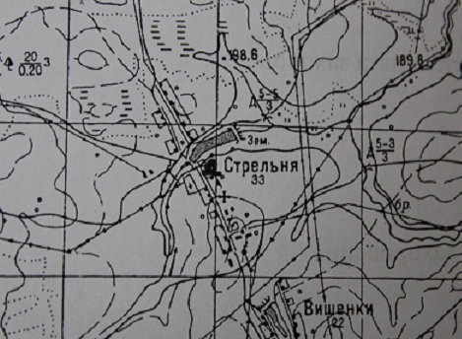

10. Дополнительная информация о захоронении

Братская могила находится в центре с. Стрельня.. Она возникла в 1942 году на месте захоронения воинов, умерших от ран в госпитале, размещавшемся в Стрельнинской школе. В послевоенные годы сюда был перезахоронен прах солдат и офицеров, погибших в деревнях Вишенки, Ильино, Козино, Лунино, Маляевка, Машкино, Подолуйцы, Рыжково, Сороченка. Всего в могиле захоронены 92 солдата и офицера. Над могилой в 1965т году установлен памятник: на кирпичном прямоугольном постаменте гипсовая скульптура коленопреклоненного солдата, возлагающего венок. Вокруг могилы с памятником установлена декоративная ограда
Проезд электропоездом Калуга – Сухиничи до ст. Бабынино, далее автобусом местных линий до с. Стрельня.

Уполномоченное должностное лицо муниципального образования

Глава администрации  СП « Село Сабуровщино» |  | В.А. Ефремов
должность | подпись | инициалы, фамилия

М.П.
Представитель министерства обороны РФ (по согласованию)

Военный комиссар по Бабынинскому и Мещовскому районам |  | И.Б. Маркин
должность | подпись | инициалы, фамилия

М.П. 11.01.2021г

